Обобщающий урок по теме:

"Показательная функция, уравнения, неравенства"
Бузина Г.В. учитель математики МОУ «СОШ №13»
_____________________________________________________________________________
Цель урока: обобщить и закрепить теоретические знания методов, умения и навыки решения показательных уравнений и неравенств на основе свойств показательной функции.
Оборудование:
  - Компьютеры
  - Презентация слайдов по теме
  - Карточки

Структура урока:
(с точки зрения применения методов обучения)
  - Организационный момент.
  - Постановка цели урока.
  - Работа консультантов
1. Тема “Показательная функция , при , при ее графики и свойства”. Актуализация опорных знаний. Блиц – опрос.
2. Анализ методов решения показательных уравнений. Диагностика уровня формирования практических навыков. Выбор и решение уравнений указанным методом.
3. Решение показательных неравенств. Математический диктант.
  - Выполнение практической работы: Дальше, дальше.
  - Применение показательной функции в природе и технике.
  - Подведение итогов.
  - Домашнее задание.

1.Организационный момент. Через 1,5 года вы подойдете к важной черте вашей жизни к итоговой аттестации. С какими заданиями вы уже можете справиться. Что вы изучали на последних уроках. Сегодняшний урок –урок обобщения .По какой теме? Открыли тетради записали число, классная работа. Сегодняшний урок я для себя назвала урок 20 задач, я надеюсь ,что все вместе вы сможете решить более20 задач. В классе работают консультанты:
Сейчас вы работаете с 1 консультантом по теме показательная функция
Слайд(2-4): тема “Показательная функция , при , при ее графики и свойства”.
Слайд (5) Актуализация опорных знаний. Блиц – опрос.
- Какая функция называется показательной?
- Какова область определения функции y=0,3^{x}?
- Каково множество значения функции y=3^{x}?
- Дайте определение возрастающей, убывающей функции.
- При каком условии показательная функция является возрастающей?
- При каком условии показательная функция является убывающей?
- Возрастает или убывает показательная функция
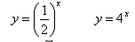
- Определить при каком значении a функция проходит через точку А(1; 2);
9.график
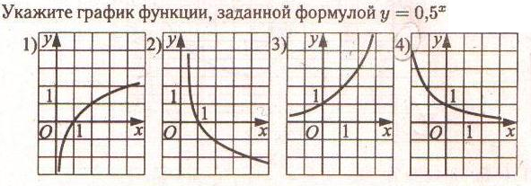

Сейчас вы работаете с 2 консультантом по теме показательные уравнения
Слайд(6): анализ методов решения показательных уравнений. Диагностика уровня формирования практических навыков. Выбор уравнений указанным методом.
Слайд (7) Указать способы решения показательных уравнений.
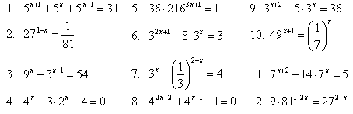
Слайд (8) Диагностика уровня формирования практических навыков.
Результаты занесите в таблицу: Если все верно 1балл, если 1 ошибка-0.5 балла
Приведение к одному основанию | Вынесение общего множителя за скобки | Замена переменного (приведение к квадратному)
2, 5, 10, 12 | 1, 7, 9, 11 | 3, 4, 6, 8

Сейчас вы работаете с 3 консультантом по теме показательные неравенства
$y=(\frac{2}{3})^{x}$3. Слайд(9): Решение показательных неравенств.
Слайд(10) Математический диктант. Если ответ правильный то «+»; если неверный то «-» Если все верно 1балл, если 1 ошибка-0.5 балла
$y=2^{x}$ Функция - возрастающая
$(\frac{1}{3})^{x}<(\frac{1}{3})^{5}$Функция - возрастающая
Решением неравенства - является X<5
$(\frac{2}{5})^{x}≤\frac{2}{3}$$5^{3}<5^{x}$Решением неравенства - является X<3
$[1;+)$Решением неравенства - является
Слайд(11)Ответы
Слайд(12).Выполнение практической работы: Дальше, дальше (дидактические материалы на столах)
Практическая работа
1 уровень
1 | 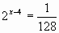 (0,5 балл) | 6 | 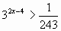 ().5 балл)
2 | (1 балл) | 7 | 4^{(х+1)}> 16 (0,5 балл)
3 | (1 балл) | 8 | (1 балл)
4 | $9⋅{\text{81}}^{1−2x}={\text{27}}^{2−x}$ (1 балл) | 9 | $5^{2−3х}−1≥0$. (1 балл)
5 | 3^{2х-1} + 3^{2х} = 108 (1 балл) | 10 | . (1 балл)
2 уровень
11 | 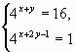 (2 балл) | 14 | 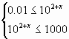 (2 балл)
12 | Найдите значение выражения 12,8xо +17, если xо – наименьший корень уравнения $3^{x}⋅x−3^{x}=x−1$ (2 балл) | 15 | (2 балл)
13 | $\text{81}⋅3^{4x}+x⋅3^{4x}=0$ (2 балл)
3 уровень
16 | Решите уравнение. В ответе укажите число его корней.  $$(2^{x^{2}−4x+3}−1)⋅\sqrt{4−x^{2}}=0$$  (3 балл) | 18 | Найдите область определения функции  $y=\sqrt[4]{2^{2x−5}−2^{x}}$ (3 балл)
17 | $5^{\left|x(x−2)\right|}=\text{125}$ (3 балл) | 19 | $x^{2}⋅5^{x}−5^{x=2}≤0$ (3 балл)
 |  | 20 | $4^{\left|x−1\right|}$>16 (3 балл)
В это время консультанты работают у доски, решая выбранные ими задания 3 уровня.
Слайд(13) Проверка

ОТВЕТЫ
Практическая работа
1 уровень
1 | -3 | 6 | $$\left(−0,5;+\right)$$
2 | 1 | 7 | $$\left(1;+\right)$$
3 | 2 | 8 | $$\left(−;0\right)∪\left(1;+\right)$$
4 | 0 | 9 | $$(−;\frac{2}{3}]$$
5 | 2 | 10 | $$(−;3]$$
2 уровень
11 | $$\left(3;−1\right)$$ | 14 | $$\left[−4;1\right]$$
12 | 17 | 15 | $$\left(−;−2\right)∪\left(0;2\right)$$
13 | -81
3 уровень
16 | 3 | 18 | $$[5;+)$$
17 | 3; -1 | 19 | $$\left[−5;5\right]$$
 |  | 20 | $$\left(−;−1\right)∪\left(3;+\right)$$

Слайд(14) Критерии
Закончили. .Посчитайте баллы, которые вы набрали. Оцените себя.
Консультанты объясняют, как они решали задания 3 уровня.
Где применяется показательная функция? С этим нас познакомит 4 консультант.
Слайд «Применение показательной функции»
Понятие функции было ведено в 17 веке. Сейчас ваши знания находятся на уровне ученых того времени. Но сейчас 21 век. У вас есть большая перспектива развития. Учитесь и дерзайте.

